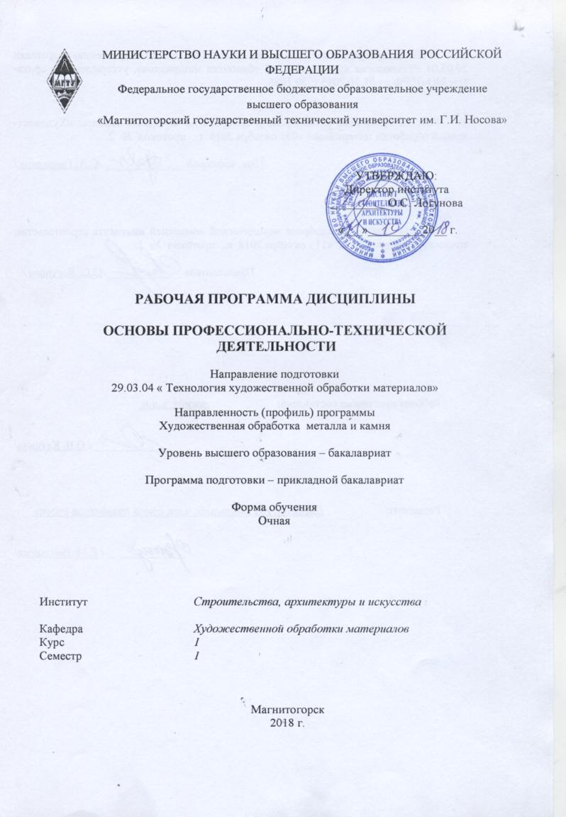

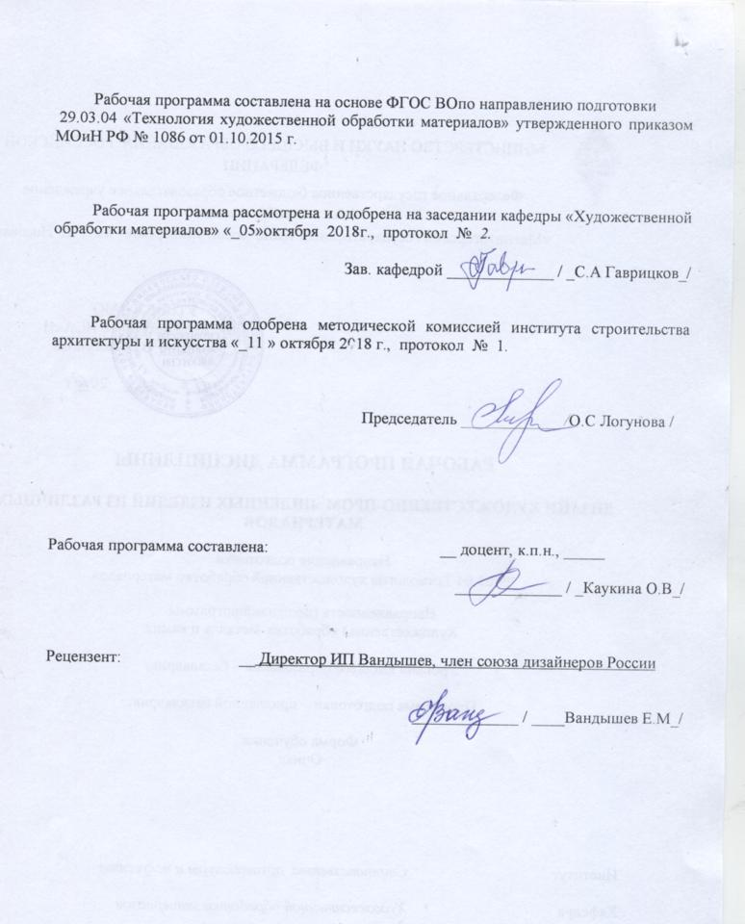

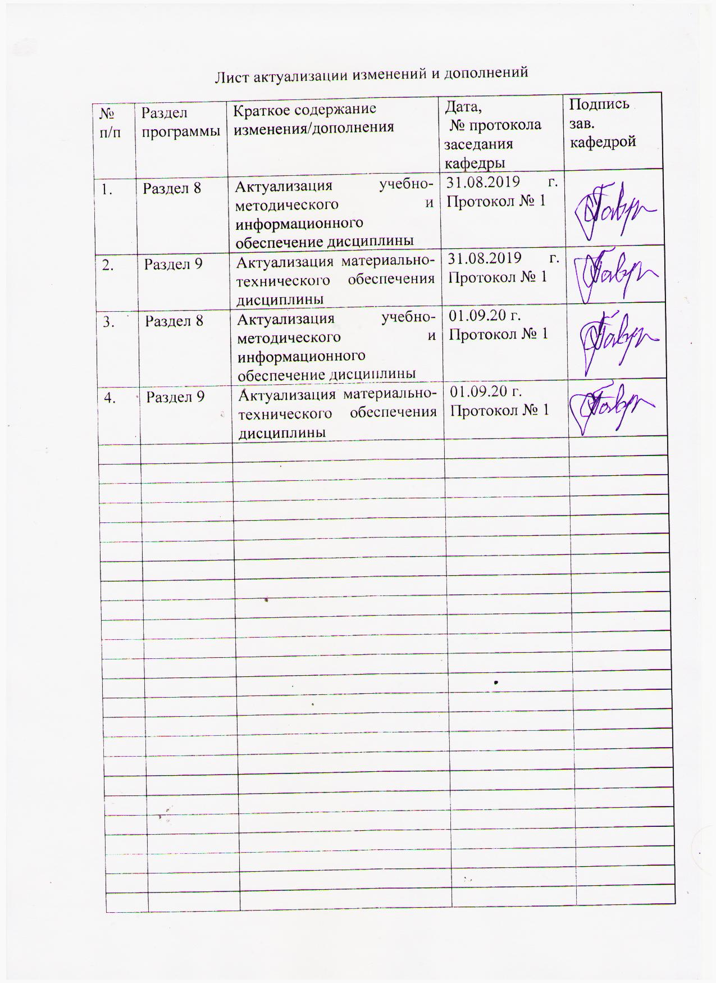

1 Цели освоения дисциплины (модуля)
Целями освоения дисциплины «Основы профессионально-технической деятельности» являются:
1.Формирование профессиональных компетенций специалистов в области профессиональной деятельности;
2.Способствовать овладению студентами приемами проектно-графического проектирования;
3.Научить студентов визуализировать проектные идеи и результаты научных исследований.

2 Место дисциплины (модуля) в структуре образовательной программы
подготовки бакалавра (магистра, специалиста)
Дисциплина Б1.Б.23«Основы профессионально-технической деятельности» входит в базовую часть образовательной программы Б1.Б по направлению подготовки 29.03.04 «Технология художественной обработки материалов»
Для изучения дисциплины необходимы знания, умения, владения, сформированные в результате обучения . Это, прежде всего, способность к самоорганизации и самообразованию, способность к абстрактному мышлению, анализу, синтезу, готовность творческого мышления, умения рисовать, чертить и проектировать объекты различного назначения.
Знания, умения навыки, полученные при изучении данной дисциплины будут необходимы для следующих дисциплин: « Дизайн худ.промышленных изделий из различных материалов», «Компьютерные технологии моделирования, проектирования», «Композиция худ.пром.изделий».

3 Компетенции обучающегося, формируемые в результате освоения
дисциплины и планируемые результаты обучения
В результате освоения дисциплины «Основы профессионально-технической деятельности» обучающийся должен обладать следующими компетенциями:

Структурный  элемент  компетенции | Планируемые результаты обучения
ОПК- 2 - способность сочетать научный и экспериментальный подход для решения поставленных задач
Знать | - научные подходы для решения поставленных задач  - основной метод проектирования и научных исследований, используемый в теории и практике дизайна;  - общие и специальные приемы самостоятельного приобретения и использования в практической деятельности новых знаний и умений, в том числе, непосредственно не связанных со сферой деятельности.
Уметь | - моделировать проектируемые изделия, используя законы формообразования использовать арсенал художественных средств для повышения эстетической ценности художественного изделия  -самостоятельно приобретать с помощью информационных технологий и использовать в практической деятельности новые знания и умения во всех основных областях дизайна
Владеть | - программными средствами общего назначения и применять их в решении профессиональных задач  - практическими навыками использования элементов проектно-графического моделирования на других дисциплинах, в самостоятельной работе и на научно-исследовательской практике;  - способностью приобретать с помощью информационных технологий и использовать в практической деятельности новые знания и умения во всех основных областях дизайна
ОПК-11 - способность демонстрировать навыки работы в научном коллективе, способность генерировать новые идеи профессиональной деятельности

Знать | -основы профессиональной деятельности;  -основные направления которые решаются в профессиональной деятельности
Уметь | -использовать программные и технические средства реализации информационных процессов;  -воплощать свои идеи в качестве эскизных поисков
Владеть | - навыками художественного оформления проектов на компьютере;  -техническими средствами для разработки проекта изделия
ПК-4 - способностью выбрать необходимое оборудование, оснастку и инструмент для получения требуемых функциональных и эстетических свойств художественно-промышленных изделий

Знать | - законы естественнонаучных дисциплин в профессиональной деятельности;  - современные проектные технологии для решения профессиональных задач.  - методы реализации проектной идеи, основанной на концептуальном, творческом подходе, на практике.
Уметь | - применять методы математического анализа и моделирования, теоретического и экспериментального исследования в физике, химии, экологии  - использовать информационные компьютерные технологии в проектировании  - составлять подробную спецификацию требований к проекту и разрабатывать технологическую карту
Владеть | - приемами компьютерного мышления;  - способностью к созданию моделей художественно-промышленных изделий
ОК- 2 - понимание социальной значимости своей будущей профессии, высокой мотивацией к выполнению профессиональной деятельности

Знать | - основы профессиональной деятельности своей будущей профессии
Уметь | -самостоятельно приобретать с помощью информационных технологий и использовать в практической деятельности новые знания и умения во всех основных областях проф.деятельности
Владеть | - программными средствами общего назначения и применять их в решении профессиональных задач  - знаниями и представлением о своей будущей профессии
ОПК-5 готовностью применять законы фундаментальных и прикладных наук для выбора материаловедческой базы и технологического цикла изготовления готовой продукции

Знать | - критерии оценки эстетической ценности объекта;  - художественно-эстетические оценки объекта;  - материаловедческую базу и технологические циклы изготовления готовой продукции
Уметь | -использовать программные и технические средства реализации проекта будущего изделия;  -выбрать материал для реализации будущего изделия
Владеть | - навыками художественного оформления проектов на компьютере;  -навыками определения технологических процессов изготовления изделий

4 Структура и содержание дисциплины 1 курс 1 семестр
Общая трудоемкость дисциплины составляет _4_ зачетных единиц __144__ акад. часов, в том числе:
– контактная работа – 73 акад. часов:
– аудиторная – 72 акад. часов;
– внеаудиторная –1 акад. часов
– самостоятельная работа – 71 акад. часов;

Раздел/ тема  дисциплины | Семестр | Аудиторная  контактная работа  (в акад. часах) |  |  | Самостоятельная работа (в акад. часах) | Вид самостоятельной  работы | Форма текущего контроля успеваемости и  промежуточной аттестации | Код и структурный  элемент  компетенции
Раздел/ тема  дисциплины | Семестр | лекции | лаборат.  занятия | практич. занятия
1. Раздел. Основы профессионально-технической деятельности | 1
1.1.Тема: Виды профессионально-технической деятельности  (ФГОС) | 1 | 2 |  |  |  | -Подготовка к практическому, занятию.  -Поиск дополнительной информации по заданной теме (работа с библиографическим материалами, справочниками, каталогами, словарями, энциклопедиями). | Устный опрос  Проверка индивидуальных заданий | ОПК-11 – зу  ОК-2
1.2.Тема: Основы композиции(построение на плоскости) | 1 | 2 |  | 6/2И | 8 | -Выполнение практических работ, предусмотренных рабочей программой дисциплины. | Проектные работы | ОПК-11 – зу  ОПК-5;
1.3. Тема: Цвет и его значение (цветовые гармонии в материале) | 1 | 2 |  | 6/2И | 8 | Выполнение практических работ, предусмотренных рабочей программой дисциплины. | Проверка индивидуальных заданий | ПК-16 – ув;  ПК-11 – зув.
1.4 Тема: Форма на плоскости (построение различных видов геометрических форм | 1 | 2 |  | 6/2И | 9 | Выполнение практических работ, предусмотренных рабочей программой дисциплины.  -Установление общего и различного между видами изображений. | Проверка индивидуальных заданий | ПК-11 –зу;
1.5 Тема: Фактура и текстура материала Используемые материалы  ( камень, металл, нетрадиционные материалы) | 1 | 2 |  | 6/2И | 9 | Выполнение практических работ, предусмотренных рабочей программой дисциплины. | Проверка индивидуальных заданий | ПК-11  в;
1.6 Тема: Орнамент в худ.пром.изделиях (орнаментальные построения в изделиях из камня, металла) | 1 | 2 |  | 6/2И | 9 | Выполнение практических работ, предусмотренных рабочей программой дисциплины. | Проверка индивидуальных заданий | ОПК-2;  Ок-2
1.7 Тема: Стили и стилистические особенности в изделиях | 1 | 2 |  | 6/2И | 9 | Выполнение практических работ, предусмотренных рабочей программой дисциплины. | Проверка индивидуальных заданий | ОПК-11; ОК-2
1.8 Тема: Стилизация, как средство создания худ.образа. Разработка стилизованных образов | 1 | 2 |  | 8/2И | 9 | Выполнение практических работ, предусмотренных рабочей программой дисциплины. | Проверка индивидуальных заданий | ПК-4; ОПК-2
1.9 Тема: Творческий проект. Разработка эскизов изделий из камня, металла | 1 | 2 |  | 10/4И | 10 | Выполнение практических работ, предусмотренных рабочей программой дисциплины. | Проверка индивидуальных заданий | ПК-4;ОПк-11; ОК-5;  ОПК-2
Итого по разделу |  | 18 |  | 54/18И | 71 |  | Проверка индивидуальных заданий
Итого за семестр |  | 18 |  | 54/18И | 71 |  | Промежуточная аттестация –зачет

5 Образовательные и информационные технологии
Реализация компетентностного подхода предусматривает использование в учебном процессе активных и интерактивных форм проведения занятий в сочетании с внеаудиторной работой с целью формирования и развития профессиональных навыков обучающихся.
При обучении студентов дисциплине «Основы профессионально-технической деятельности» следует осуществлять следующие образовательные технологии:
1. Традиционные образовательные технологии ориентируются на организацию образовательного процесса, предполагающую прямую трансляцию знаний от преподавателя к студенту (преимущественно на основе объяснительно-иллюстративных методов обучения).
Формы учебных занятий с использованием традиционных технологий:
Информационная лекция – последовательное изложение материала в дисциплинарной логике, осуществляемое преимущественно вербальными средствами (монолог преподавателя).
Практическое занятие, посвященное освоению конкретных умений и навыков по предложенному алгоритму.

2. Технологии проблемного обучения – организация образовательного процесса, которая предполагает постановку проблемных вопросов, создание учебных проблемных ситуаций для стимулирования активной познавательной деятельности студентов.
Формы учебных занятий с использованием технологий проблемного обучения:
Практическое занятие в форме практикума – организация учебной работы, направленная на решение комплексной учебно-познавательной задачи, требующей от студента применения как научно-теоретических знаний, так и практических навыков.

3. Технологии проектного обучения – организация образовательного процесса в соответствии с алгоритмом поэтапного решения проблемной задачи или выполнения учебного задания. Проект предполагает совместную учебно-познавательную деятельность группы студентов, направленную на выработку концепции, установление целей и задач, формулировку ожидаемых результатов, определение принципов и методик решения поставленных задач, планирование хода работы, поиск доступных и оптимальных ресурсов, поэтапную реализацию плана работы, презентацию результатов работы, их осмысление и рефлексию.
Основные типы проектов:
Творческий проект, как правило, не имеет детально проработанной структуры; учебно-познавательная деятельность студентов осуществляется в рамках рамочного задания, подчиняясь логике и интересам участников проекта, жанру конечного результата .
4. Интерактивные технологии – организация образовательного процесса, которая предполагает активное и нелинейное взаимодействие всех участников, достижение на этой основе личностно значимого для них образовательного результата. Наряду со специализированными технологиями такого рода принцип интерактивности прослеживается в большинстве современных образовательных технологий.
Формы учебных занятий с использованием специализированных интерактивных технологий:
Семинар-дискуссия – коллективное обсуждение какого-либо спорного вопроса, проблемы, выявление мнений в группе (межгрупповой диалог, дискуссия как спор-диалог).
6. Информационно-коммуникационные образовательные технологии – организация образовательного процесса, основанная на применении специализированных программных сред и технических средств работы с информацией.
Формы учебных занятий с использованием информационно-коммуникационных технологий:
Лекция-визуализация – изложение содержания сопровождается презентацией (демонстрацией учебных материалов, представленных в различных знаковых системах, в т.ч. иллюстративных, графических, аудио- и видеоматериалов).
Практическое занятие в форме презентации – представление результатов проектной или исследовательской деятельности с использованием специализированных программных средств.

6 Учебно-методическое обеспечение самостоятельной работы обучающихся
Примерная структура и содержание раздела:
По дисциплине «Основы профессионально-технической деятельности» предусмотрена аудиторная и внеаудиторная самостоятельная работа обучающихся.
Аудиторная самостоятельная работа студентов предполагает выполнение практических работ.

Примерные аудиторные практические работы (АПР) на 1 семестр:

АПР №1 Виды профессионально-технической деятельности
(ФГОС)
Изучить требования ФГОС по направлению технология художественной обработки материалов
Конспектирование.
АПР №2 Основы композиции
Рассмотреть основные правила композиции. Выполнить на формате А4 черной гелевой ручкой, 12 композиционных построений на основные правила (ритм, комп.центр, статика, динамика, симметрия, асимметрия)
АПР №3 Цвет и его значение
Изучить цветовые гармонии, 8-ми значный цветовой круг, однотоновые и контрастные соотношения цвета. Выполнить практическую работу на компьютере помощью граф.программы Corel Drow
АПР №4 Форма на плоскости
Проанализировать формы (простые, сложные, объемные, плоскостные). С помощью слияния, врезки и наложения найти образ и перевести его готовое изделие. Выполнить практическую работу на компьютере помощью граф.программы Corel Drow
АПР №5 Фактура и текстура
Рассмотреть виды текстурных и фактурных поверхностей различных материалов. Выполнить подборку поверхностей относительно комбинации материалов(камень-металл, металл-дерево, камень-дерево) Основные технологии обработки материалов(камень, металл). Современные технологии обработки материалов(камень, металл.)
Механические химические технологии обработки материалов(камень, металл)
АПР №6 Орнамент
Изучить орнаментальное построение на плоскости( линейно-ленточный, центрично-круговой, комбинированный). Виды: геометрический, растительный, зооморфный, геральдический). Выполнить орнаменты , разработанные самостоятельно с помощью граф.программы Corel Drow
АПР №7 Стили и стилистические особенности в изделиях
Рассмотреть стили в дизайне, выявить стилистические особенности и сделать презентацию по стилям. Выполнить анализ-аналогов изделий (камень, металл) на основе стилистических черт предмета
АПР №8 Стилизация, как средство создания худ.образа
Рассмотреть стилизацию, и на ее основе выполнить стилизованный образ(флора, фауна), который можно будет использовать в дальней шей своей работе. Выполнить практическую работу на компьютере помощью граф.программы Corel Drow
АПР № 9 Разработка творческого проекта.
Разработка эскизов изделий из (камень,металл). Представить проект на зачет. Основные этапы обработки материалов(камень, металл);
Материалы и оборудование для обработки (камень, металл)
Проект должен включать все характеристики которые были освещенны в течении семестра.
Примерные индивидуальные домашние задания (ИДЗ):
(ФГОС)
ИДЗ №1 Виды профессионально-технической деятельности

Самостоятельно в учебной, научной литературе или интернете найдите примеры профессиональной деятельности по направлению худ.обработка материалов (камень, металл)
ИДЗ №2 Основы композиции
Самостоятельно рассмотреть основные правила композиции, построение композиции. Продолжить работу, начатую на практическом занятии№2.
ИДЗ №3 Цвет и его значение
Самостоятельно заполнить таблицу по изучению цвета, характеристика цвета(физические, акустические, температурные и т.д)
Таблица:
1 столбик- название цвета
2 столбик- пример характеристики
ИДЗ №4 Форма на плоскости
Самостоятельно рассмотреть формообразование предмета.
ИДЗ №5 Фактура и текстура материала
Выполнить 16 вариантов декоративных фактур. Примеры приведены в пособии"Проектная деятельность".) Обозначить основные технологии обработки материалов(камень, металл). Современные технологии обработки материалов(камень, металл.)
Механические химические технологии обработки материалов(камень, металл)

ИДЗ №6 Орнамент в худ.пром.изделиях
Продолжить работу, начатую на практическом занятии №6.
Оформить все этапы своей работы в графической программе Corel Drow: выполнить по 2 варианта орнамента(центричный, линейный, комбинированный)
ИДЗ №7 Стили и стилистические особенности в изделиях
Самостоятельно в интернете рассмотрите изделия в стиле(барокко, ампир, рококо, хай-тек, минимализм и т.д)и дайте сравнительную характеристику материалов используемых в таких изделиях
ИДЗ №8 Стилизация, как средство создания худ.образа
Продолжить работу, начатую на практическом занятии №8.
Предложить варианты внедрения стилизованных образов в построение орнамента(сетка, клетка, круг, линия) в графической программе Corel Drow
ИДЗ №9 Творческий проект
Продолжить работу, начатую на практическом занятии №9.Оформимить проект по всем правилам в графической программе Corel Drow

7 Оценочные средства для проведения промежуточной аттестации

а) Планируемые результаты обучения и оценочные средства для проведения промежуточной аттестации:

Структурный элемент  компетенции | Планируемые результаты обучения | Оценочные средства
Способность сочетать научный и экспериментальный подход для решения поставленных задач (ОПК- 2).
Знать | - научные подходы для решения поставленных задач  - основной метод проектирования и научных исследований, используемый в теории и практике дизайна;  - общие и специальные приемы самостоятельного приобретения и использования в практической деятельности новых знаний и умений, в том числе, непосредственно не связанных со сферой деятельности. | Теоретические вопросы:  1.Проектирование как основа дизайна .  2.Художественно-образное моделирование как основной метод практики дизайна.  3.Проектно-графическое проектирование как основной метод визуализации проектного замысла.  4.Метод проектов в научных исследованиях..  5.Способы приобретения новых знаний в области проектирования.  6.Способы применения новых знаний в области проектирования.
Уметь | - моделировать проектируемые изделия, используя законы формообразования использовать арсенал художественных средств для повышения эстетической ценности художественного изделия  -самостоятельно приобретать с помощью информационных технологий и использовать в практической деятельности новые знания и умения во всех основных областях дизайна | Практические задания;  Проанализировать формы (простые, сложные, объемные, плоскостные). С помощью слияния, врезки и наложения найти образ и перевести его готовое изделие. Выполнить практическую работу на компьютере помощью граф.программы Corel Drow  .
Владеть | - программными средствами общего назначения и применять их в решении профессиональных задач  - практическими навыками использования элементов проектно-графического моделирования на других дисциплинах, в самостоятельной работе и на научно-исследовательской практике;  - способностью приобретать с помощью информационных технологий и использовать в практической деятельности новые знания и умения во всех основных областях дизайна | Графическим оформлением модели.  Оформить все этапы своей работы в графической программе Corel Drow:  -эскизы;  -прописать концептуальное обоснование;
Способность демонстрировать навыки работы в научном коллективе, способность генерировать новые идеи профессиональной деятельности (ПК-11)

Знать | -основы профессиональной деятельности;  -основные направления которые решаются в профессиональной деятельности | Теоретические вопросы:  Изучить требования ФГОС по направлению технология художественной обработки материалов  Конспектирование.
Уметь | -использовать программные и технические средства реализации информационных процессов;  -воплощать свои идеи в качестве эскизных поисков | Предложить варианты внедрения стилизованных образов в построение орнамента(сетка, клетка, круг, линия) в графической программе Corel Drow
Владеть | навыками художественного оформления проектов на компьютере;  -техническими средствами для разработки проекта изделия | Практическое задание:  Оформить проект в графической программе Corel Drow:  -эскизы;  -готовый вид изделия;  -прописать концептуальное обоснование;
Готовностью использовать основные законы естественнонаучных дисциплин в профессиональной деятельности, применять методы математического анализа и моделирования, теоретического и экспериментального исследования в физике, химии, экологии (ПК-4)

Знать | - законы естественнонаучных дисциплин в профессиональной деятельности;  - современные проектные технологии для решения профессиональных задач.  - методы реализации проектной идеи, основанной на концептуальном, творческом подходе, на практике. | Теоретические вопросы:  Основные технологии обработки материалов(камень, металл)  Современные технологии обработки материалов(камень, металл)  Механические химические технологии обработки материалов(камень, металл)
Уметь | - применять методы математического анализа и моделирования, теоретического и экспериментального исследования в физике, химии, экологии  - использовать информационные компьютерные технологии в проектировании  - составлять подробную спецификацию требований к проекту и разрабатывать технологическую карту | Практические задания;  Рассмотреть виды текстурных и фактурных поверхностей различных материалов. Выполнить подборку поверхностей относительно комбинации материалов(камень-металл, металл-дерево, камень-дерево)
Владеть | - приемами компьютерного мышления;  - способностью к созданию моделей художественно-промышленных изделий | Задания на решение задач из профессиональной области:  1.На основе анализа аналогов разработать собственное худ.пром изделие. Разработать форму и функциональное назначение изделия из камень, металл
Понимание социальной значимости своей будущей профессии, высокой мотивацией к выполнению профессиональной деятельности(ОК- 2 )

Знать | - основы профессиональной деятельности своей будущей профессии | Теоретические вопросы:  1.Проектирование как основа дизайна .  2.Художественно-образное мышление  3.Проектно-графическое проектирование как основной метод визуализации проектного замысла.  4.Метод проектов в научных исследованиях..  5.Способы приобретения новых знаний в области проектирования.  6.Способы применения новых знаний в области проектирования  Технологии обработки материалов(камень,металл).
Уметь | -самостоятельно приобретать с помощью информационных технологий и использовать в практической деятельности новые знания и умения во всех основных областях проф.деятельности | Практические задания;  Самостоятельно в интернете рассмотрите изделия в стиле(барокко, ампир, рококо, хай-тек, минимализм и т.д)и дайте сравнительную характеристику материалов используемых в таких изделиях
Владеть | - программными средствами общего назначения и применять их в решении профессиональных задач  - знаниями и представлением о своей будущей профессии | Практическое задание:  Оформить все этапы своей работы в графической программе Corel Drow:  -эскизы;  -готовый вид изделия;  -прописать концептуальное обоснование;
ОПК-5 готовностью применять законы фундаментальных и прикладных наук для выбора материаловедческой базы и технологического цикла изготовления готовой продукции

Знать | - критерии оценки эстетической ценности объекта;  - художественно-эстетические оценки объекта;  - материаловедческую базу и технологические циклы изготовления готовой продукции | Теоретические вопросы:  Основные этапы обработки материалов(камень, металл);  Материалы и оборудование для обработки (камень, металл)
Уметь | использовать программные и технические средства реализации проекта будущего изделия;  -выбрать материал для реализации будущего изделия | Разрабатывать собственную концепцию будущего изделия из камня, металла. Уметь выбрать подходящий материал для изделия.
Владеть | - навыками художественного оформления проектов на компьютере;  -навыками определения технологических процессов изготовления изделий | Владеть навыками оформления эскизов изделий из (камень,металл). Представить проект на зачет. Основными навыкамиопределения обработки материалов(камень, металл);  Материалы и оборудование для обработки (камень, металл)

б) Порядок проведения промежуточной аттестации, показатели и критерии оценивания:

Структура и содержание пункта:
Промежуточная аттестация по дисциплине «Основы профессионально-технической деятельности» включает теоретические вопросы, позволяющие оценить уровень усвоения обучающимися знаний, и практические задания, выявляющие степень сформированности умений и владений, проводится в форме тестирования и выполнения практических работ.
Зачетное тестирование. Тест представлен на портале

Область профессиональной деятельности выпускника включает:
Выбрать один не верный ответ
- разработку и выбор современных материалов различных классов
- создание готовых художественных изделий
- технологии обработки материалов с учетом художественных закономерностей формирования готовой продукции
- использование материалов различной степени твердости
Объектами профессиональной деятельности выпускника являются:
Выбрать один не верный ответ
- художественная и техническая продукция, изготовленная из материалов различных
классов
- технологические процессы
- компьютерные технологии моделирования и проектирования различных изделий
- различные виды материальной деятельности
- художественная и техническая продукция, представляющая собой ансамбли из двух или более классов материалов
- художественные приемы получения готовой продукции из различных материалов,
обеспечивающих ее эстетическую значимость
- формо и цветообразование готовой продукции
Виды профессиональной деятельности:
Убрать лишние варианты
- производственно-технологическая;
- нравственно-познавательная
3)художественно-производственная;
4)научно-исследовательская;
5)проектная;
6)организационно-управленческая
7)эстетико-функциональная
Дайте определение: цвет это…
Выбрать один не верный ответ
- это ощущение, которое получает человек при попадании ему в глаз световых лучей
- субъективное начало света
- лучистая энергия, воспринимаемая глазом и делающая окружающий мир доступным зрению, видимым.
Физические ассоциации цвета
Выбрать один не верный ответ
- весовые
- фактурные
- пространственные
- температурные
- акустические
- динамические
Эмоциональные ассоциации цвета
Выбрать один не верный ответ
1)позитивные
2)воздушные
3)негативные
4)нейтральные
К субъективным свойствам восприятия цвета относят:
Выбрать один не верный ответ
- раса
- этническая группа
- культурные традиции
- возраст
- склонность к саморазвитию
- пол
- проф.деятельность человека
Выберите и сложите ответы в 2 группы цвета
1)хроматические
2) матовые
3)ахроматические
4)пурпурные
Контраст цвета это:
Выберите правильный ответ
1)Ярко выраженные одно тоновые цвета
2)Ярко выраженные противоположные цвета

Кто первым из ученых систематизировал цвет:
Выберите правильный ответ
1)Л.Корбюзье
2)И. Ньютон
3)М. Люшер
Выберите группы контрастных цветов:
Выберите не правильный ответ
- Красный-зеленый
- Синий-оранжевый
- Зеленый синий
- Желтый фиолетовый

Дайте определение. Орнамент это..
Выберите правильный ответ
1)узор, основанный на повторе и чередовании составляющих его элементов; предназначается для украшения различных предметов
2)структурная основа зрительно воспринимаемой формы

Виды орнамента:
Выберите не правильный ответ
- Геометрический
- Растительный
- Зооморфный
- Закругленный
- Геральдический
- Шрифтовой

8 Учебно-методическое и информационное обеспечение дисциплины (модуля)
а) Основная литература:
1. Кинёва Л.А. История орнамента и стиля. Электронное текстовое издание Учебно-методическое пособие для студентов очной формы обучения направления 54.03.01 «Дизайн» Уральский федеральный университет Содержит описание курса, краткое изложение лекционного материала, методические указания для выполнения практической и самостоятельной работы, иллюстрации. Екатеринбург.- 2017 Режим доступа: https://study.urfu.ru › Aid › ViewFiles-

2. Наумов Д. В. Проектная деятельность для студентов высших учебных заведений [Электронный ресурс] : учебное пособие / Д. В. Наумов, О. В. Каукина, О.В. Наумов ; МГТУ. - Магнитогорск : МГТУ, 2015. - 1 электрон. опт. диск (CD-ROM). – Режим доступа: https://magtu.informsystema.ru/uploader/fileUpload?name=41.pdf&show=dcatalogues/1/1121200/41.pdf&view=true Загл.с экрана

б) Дополнительная литература:
1. Наумов, В.П. Основы проектной деятельности : учеб.пособие / В.П. Наумов, под ред. В.Д. Симоненко. – Магнитогорск :МаГУ, 2001. – 150 с.
2.Крючкова, К. К.Композиция в дизайне. Организация плоскости. Формирование знаков. Кн. 1 [Текст] : учеб.-метод. пособие / К. К. Крючкова. - Комсомольск-на-Амуре : [Жук], 2009. - 425 с.: ил
3. Аббасов И.Б. Основы графического дизайна на компьютере в Photoshop CS3: [Электронный ресурс] Учеб.пособие. – М.: ДМК Пресс. – 224 с. Режим доступа: http://e.lanbook.com/view/book/1154/. Загл. с экрана. – ISBN 978-5-94074-411-5
4.Наумов Д.В Проектирование и моделирование бытовых и промышленных изделий: учеб.пособие для студентов / Д.В. Наумов. – Магнитогорск :МаГУ, 2013. - 92 с.
5.Сурина М.О Цвет и символ в искусстве, дизайне и архитектуре [Текст] : учеб.пособие для вузов / М. О. Сурина. - 3-е изд., изм. и доп. - Ростов н/Д : МарТ [и др.], 2010. - 151 с. : ил. - (Школа дизайна). - Библиогр.: с. 149. - ISBN 978-5-241-01018- 6. Сурина, М. О.Эзотерические свойства цвета [Текст] / М. О. Сурина. - 2-е изд. - Ростов н/Д :МарТ [и др.], 2010. - 143с. - (Школа дизайна). - Библиогр.: с. 140-141. - ISBN 978-5-222-16932-2
в) Методические указания
Ермаков М. П. Основы дизайна. Художественная обработка металла. [Электронный ресурс] Учебное пособие / М. П. Ермаков. – М.: Книга по Требованию, 2014. – 460 с. Режим доступа: https://www.libfox.ru/512290-mihail-ermakov-osnovy-dizayna-hudozhestvennaya-obrabotka-metalla-uchebnoe-posobie.html Загл.с экрана
Рыбинская, Т. А. Учебное пособие по выполнению «Междисциплинарного проекта эстетико-конструкторских решений разрабатываемых изделий» [Электронный ресурс] / Т.А. Рыбинская ; Министерство образования и науки РФ ; Южный федеральный университет ; Инженерно-технологическая академия .— Таганрог : Издательство Южного федерального университета, 2016 .— 166 с.: ил. — Библиогр. в кн .— http://biblioclub.ru/ .— ISBN 978-5-9275-2301-6 .— Режим доступа: <URL:http://biblioclub.ru/index.php?page=book&id=493293>. Загл.с экрана

г) Программное обеспечение и Интернет-ресурсы:
Наименование ПО | № договора | Срок действия лицензии
MS Windows 7 | Д-1227 от 08.10.2018 г.  Д-757-17 от 27.06.2017 | 11.10.2021  27.07.2018
MS Office 2007 | № 135 от 17.09.2007 | бессрочно
Kaspersky Endpoint Security для бизнеса- Стандартсный | Д-300-18 от 21.03.2018  Д-1347-17 от 20.12.2017  Д-1481-16 от 25.11.2016 | 28.01.2020  21.03.2018  25.12.2017
CorelDraw Graphics Suite X3 Academic Licence | №144 от  21.09.2007 | бессрочно
CorelDraw Graphics Suite X4 Academic Licence | К-92-08  25.07.2008 | бессрочно
CorelDRAW Graphics Suite X5 Academic Licence | К-615-11  12.12.2011 | бессрочно
Corel Draw Graphics Suite 2017 | Д-504-18 от 25.04.2018 | бессрочно

9 Материально-техническое обеспечение дисциплины (модуля)
Материально-техническое обеспечение дисциплины включает:

Тип и название аудитории | Оснащение аудитории
Учебные аудитории для проведения занятий лекционного типа | Мультимедийные средства хранения, передачи и представления информации.
Учебные аудитории для проведения практических занятий, групповых и индивидуальных консультаций, текущего контроля и промежуточной аттестации | Мультимедийные средства хранения, передачи и представления информации.  Комплекс тестовых заданий для проведения промежуточных и рубежных контролей.
Помещение для самостоятельной работы обучающихся | Персональные компьютеры с пакетом MS Office, выходом в Интернет и с доступом в электронную информационно-образовательную среду университета
Помещения для хранения профилактического обслуживания учебного оборудования | Шкафы для хранения учебно-методической документации, учебного оборудования и учебно-наглядных пособий.

